НОВЕМБАР
ОПШТИНСКО ТАКМИЧЕЊЕ ИЗ ОДБОЈКЕ
На општинском такмичењу у одбојци, одржаном 08. 11. 2022. године, женска репрезентација наше школе освојила је,у категорији 5. и 6. Разреда III место, а у конкуренцији 7. и 8.разредa III место.
Поносни смо на наше ученице!
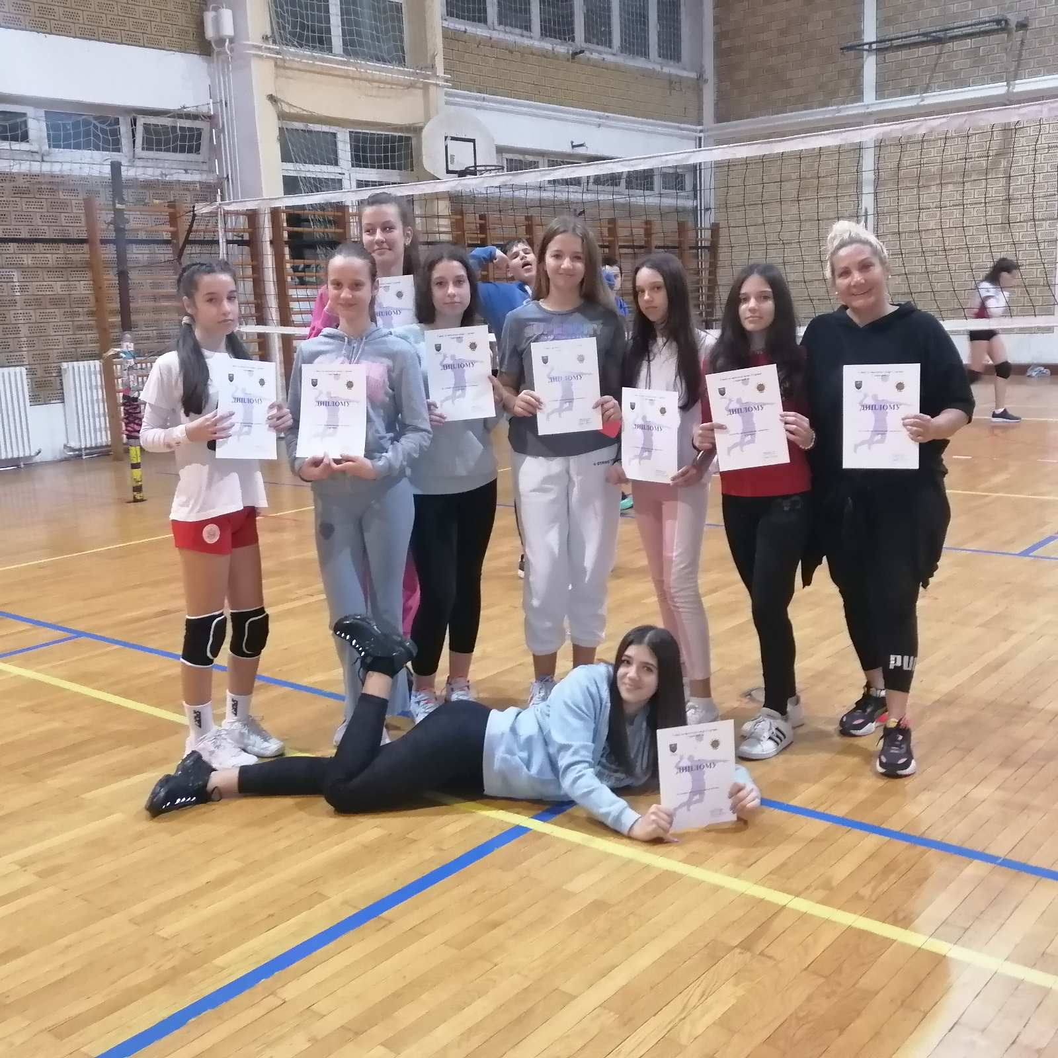 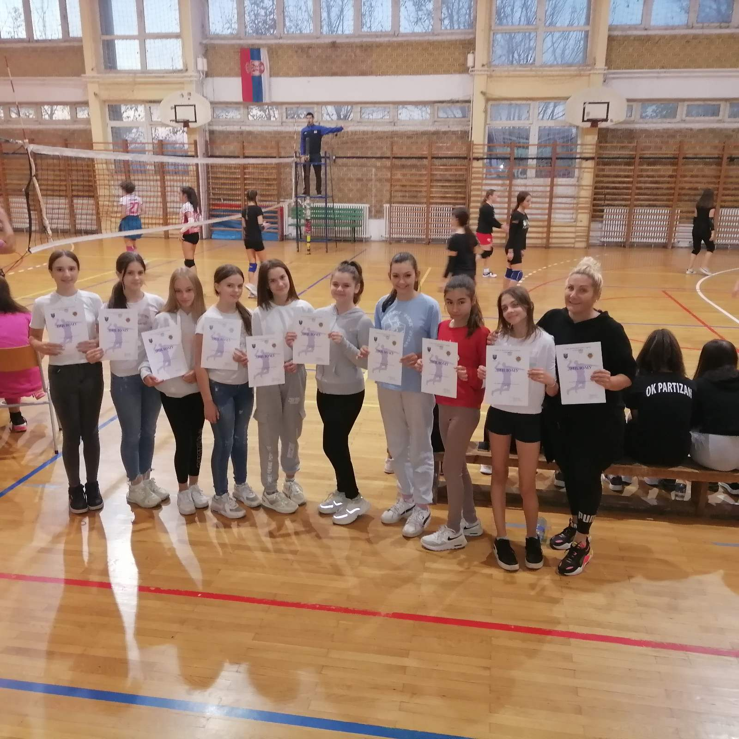 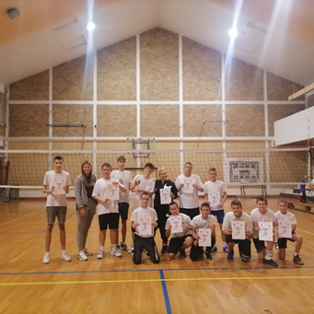 На општинском такмичењу у одбојци одржаном 09. 11. 2022. године, мушка репрезентација наше школе освојила је,у категорији 7. и 8.разреда I место и освојила шехар, а ученици 5. и 6. разредa заузели су V местo. Браво за наше одбојкаше!
Угледни час из Историје
Дана 15. новембра 2022. године у кабинету историје наставница Светлана Јовановић Јовнаш одржала је огледни час са ученицима осмог разреда. Час је истакао значај страдања и херојства српског народа у Великом рату. Ученици су били мотивисани и веома активни, те се час сматра изузетно успешним.

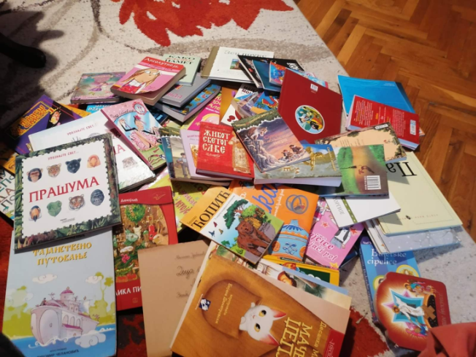
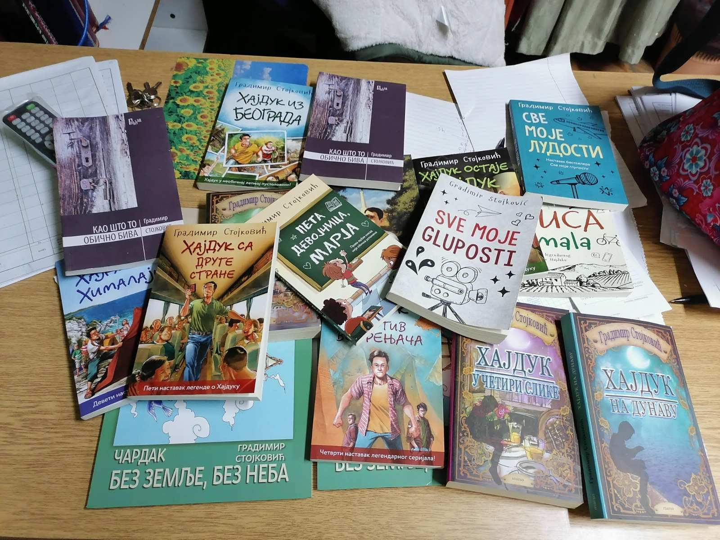
Још књига за нашу библиотеку!
Дана 20. 11. 2022. Добили смо на поклон још 90 књига и сликовница за нашу школску библиотеку. Дародавци су Моња Јовић, уредник за српски језик у ИК „Едука“ и њен супруг Иван Јовић, филмски режисер. Захвални смо им безгранично на новим и актуелним насловима (авантуре, бајке, тинејџерска литература, православље за децу, популарна наука. На добром смо путу да врло ускоро имамо модеран и деци привлачан фонд књига. У библиотеци тренутно радимо на ревизији дотрајалог и зараженог фонда, а надамо се скорој дигитализацији и сређивању простора. Посебно смо захвални групи ученици из 7-1 и 3-2 које помажу у сређивању библиотеке.
Takoђе, добили смо и пакет књига од Градимира Стојковића, аутора „Хајдука у Београду“ дана 28. 11. 2022. Искрено смо захвални драгом чика Гради на овом поклону.
Мисли Иве Андрића – пројектни задатак и изложба ученичких радова
Ученици седмог и осмог разреда у школи у Бољевцима су добили задатак да ураде пројектни задатак на тему „Мисли Иве Андрића“.На креативан и оригиналан начин оваплотили су најтананије мисли и осећања. Носилац активности је Љиљана Цвијетић, професор српског језика. Изложба дневника лепих мисли организована је у холу школе у Бољевцима.
Андрићeва мисао има своје универзално, непревазиђено истинско, животно ткање, да је „ћутање снага, а говорење слабост”, да се то види „и по томе што старци и деца воле да причају”. Мучило га је то што нико није хтео да га слуша док је био дечак и младић, а кад је „зашао у године” што су сви тражили да говори о себи. У њему је, каже, живео „ситан, сујетан, малоуман и вулгаран ђаво”, који је журио да за „јевтин осмејак” исприча све прочитане и чувене шале у анегдоте, а ако би неку заборавио, од истог ђавола није могао да спава и мирно мисли. Андрић запажа да и непозната реч мора да има значење, као што позната реч може „да казује више од оног што ми о њој знамо”.

